**Будем строить, будем жить!**

Местные жители и органы власти Новгородского района готовы побороться за победу в конкурсном отборе приоритетных региональных программ «ППМИ», «Территориальное общественное самоуправление» и «Наш выбор».

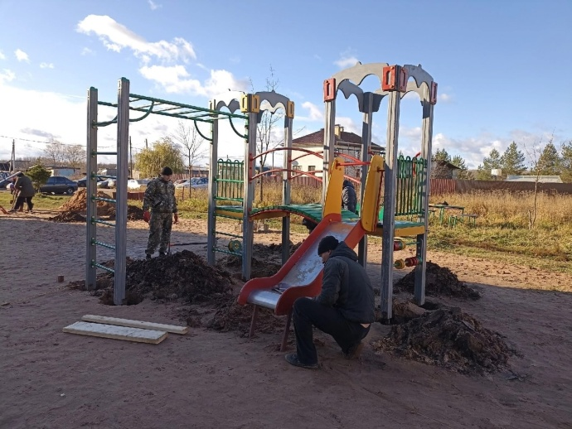

*В текущем году возможность воплотить свои идеи получили ТОС «Радуга»  
и ТОС «Мечта». На снимке активисты ТОС «Радуга» устанавливают новые игровые  
элементы на детской площадке. Всего в Борковском поселении зарегистрированы  
семь территориальных общественных самоуправлений, два из них созданы  
совсем недавно*

Уже четвертый год в разных уголках нашего района успешно воплощаются инициативы жителей. На личном примере люди убеждаются в том, что активное участие в жизни своего поселка, деревни, села, даёт видимый результат. Благоустраиваются общественные пространства, появляются современные детские и спортивные городки, открываются центры досуга. Всё это и многое другое — результат реализации приоритетных региональных проектов, предложенных губернатором Новгородской области Андреем НИКИТИНЫМ.

**На соседа посмотри — поддержи ППМИ**

Один из ярких примеров сотрудничества жителей и муниципальных властей — Проект поддержки местных инициатив. Напомним, его цель — вовлечь граждан в решение вопросов местного значения. Жители самостоятельно определяют направление расходования бюджетных средств, софинансируют выбранные проекты и контролируют ход работ. ППМИ объединяет финансовые ресурсы областного бюджета, бюджетов муниципальных образований, средства физических и юридических лиц. При этом денежное и трудовое участие граждан в реализации проекта нацелено прежде всего на изменение отношения людей к своей роли в развитии территории.

В районном комитете муниципальной службы сообщили, что за четыре года в нашем районе реализованы 22 проекта ППМИ на сумму свыше 31,5 млн рублей.

Глава Савинского поселения Андрей СЫСОЕВ отмечает:

— Если вспомнить время, когда в области начиналась реализация Проекта поддержки местных инициатив, было много сомнений и скепсиса. Сейчас мы видим, что он, безусловно, работает. Благодаря участию в ПММИ в деревне Савино создан и в несколько этапов благоустроен замечательный сквер Победы, а в деревне Хутынь теперь есть добротная спортивная площадка с детским комплексом. Мы продолжим опыт участия в программах и готовы поддерживать новые инициативы жителей.

Всего же по району в текущем году конкурсный отбор прошли восемь инициатив на сумму свыше 11,5 млн рублей. Помимо субсидий из областного бюджета, а это почти половина всех средств, в общую сумму вошли софинансирование из бюджетов поселений, вклад населения и спонсоров.

Итогами ППМИ-2022 стали: второй этап благоустройства популярного пляжа в деревне Ондвор, создание новых мест для активного отдыха в деревнях Новое Кунино и Трубичино, закупка оборудования и мебели в Серговский и Ермолинский дома культуры. В Холынье совсем скоро откроется здание для размещения добровольной пожарной команды, в Лесной проведена реконструкция контейнерных площадок, а в Красных Станках отремонтированы артезианские скважины.

Сейчас идет активная подготовка к участию в проектах 2023 года. Побороться за победу в ППМИ-2023 планируют семь поселений: Борковское, Бронницкое, Пролетарское, Ракомское, Савинское, Тесово-Нетыльское, Трубичинское.

— На данный момент инициативные группы в поселениях определились с идеями, которые они будут обсуждать и за которые будут голосовать на итоговых собраниях. Собрания запланированы на конец ноября — начало декабря текущего года. Затем наступит этап оформления конкурсной заявки, — пояснили в комитете муниципальной службы.

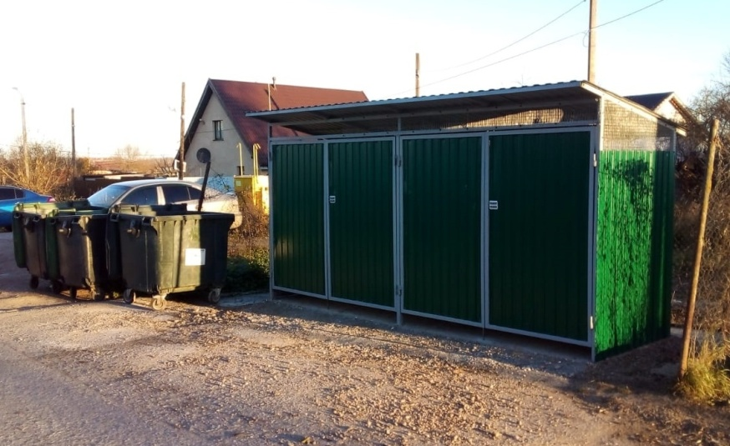

*В Савинском сельском поселении действуют 18 территориальных общественных  
самоуправлений. Многие активисты уже реализовали свои проекты. Один из  
них — обустройство контейнерной площадки в границах ТОС «Колос», которое  
объединяет жильцов трёх домов на улице Пионерской в посёлке Волховец*

**ТОС — надёжный помощник**

Всё большую популярность набирают организации территориального общественного самоуправления. Приведем немного статистики. Первые ТОСы в районе появились в 2014 году. На сегодняшний день зарегистрировано 86 общественных самоуправлений, которые объединяют около 11 тысяч жителей в 43 населенных пунктах.

С 2014 года ТОСы района получают субсидии из областного бюджета и поддержку из местной казны. На выделенные средства активисты самоуправления наводят красоту и комфорт во дворах, устанавливают горки и качели для детей, модернизируют уличное освещение. Всего реализовано 64 инициативы, 17 из которых — результат работы тосовцев в 2022 году.

Отметим, что недавно сумма поддержки увеличилась, к тому же в зависимости от числа зарегистрированных жилетей ТОСы поселения получили возможность подать не одну, а сразу несколько заявок. И главное новшество — проект должен пройти конкурсный отбор. Соревновательный механизм между ТОСами позволяет предоставить финансовую поддержку идеям, действительно востребованным местным сообществом.

Члены ТОС, желающие поучаствовать в конкурсном отборе на выделение областной субсидии в следующем году, проводят анкетирование, опросы и сходы граждан. Они также организуют итоговые собрания, где представляют свои проекты для голосования.

К сожалению, газетный формат не позволяет перечислить все проекты, которые воплотили или мечтают воплотить тосовцы. Но об одном нельзя не сказать. За важное и нужное дело проголосовали жители Белой Горы, которые объединились в один большой ТОС. Они хотят установить памятные плиты с именами односельчан, погибших на фронтах Великой Отечественной войны. Решение люди приняли не случайно. Еще в 2020 году жители за счёт собственных средств поставили памятник павшим в годы войны землякам. Хотели разместить и плиты, даже список фамилий составили, в нем значатся более 130 человек. При поддержке администрации Бронницкого поселения сделали выверку имен. Но собранных средств тогда не хватило. Теперь же с помощью субсидии активисты надеются довести дело до конца.

Григоровские активисты — впереди!

«Наш выбор» — самый молодой проект инициативного бюджетирования Новгородской области. Он очень похож на ППМИ, но рассчитан на участие муниципальных районов и округов области. Это значит, что благоустраиваемый объект должен находиться в собственности района, а не поселения. А вот что и где преображать, по-прежнему решает население.

В этом году проект реализовывался в поселке Панковка. На территории детского сада № 19 появилась новая спортивно-игровая площадка стоимостью 2,7 млн рублей. Областная субсидия составила 1,4 млн рублей, 450 тыс. рублей выделены из бюджета района, еще столько же — вклад населения и спонсоров. Было учтено и нефинансовое участие, оно составило 300 тыс. рублей.

В комитете муниципальной службы рассказали, что для участия в проекте «Наш выбор — 2023» проведены анкетирование, а также интернет-опрос жителей района, который показал, что наиболее активными стали жители деревни Григорово. Они проголосовали за благоустройство территории детского сада № 12.

1 декабря пройдет итоговая конференция, на которой определят проект для реализации, а также выберут инициативную группу и утвердят, какими будут доля софинансирования районного бюджета и вклад жителей.

*Все практики инициативного бюджетирования в Новгородской области по решению губернатора Андрея Никитина теперь собраны в единую программу.*

*Программа включает пять проектов: Проект поддержки местных инициатив, «Наш выбор», «Народный бюджет», «Дорога к дому» и «Территориальное общественное самоуправление».*

**Андрей НИКИТИН,**

губернатор Новгородской области:

— Убеждён, что положительные изменения происходят только путём конструктивного взаимодействия жителей и власти. В каждом районе и в каждом посёлке есть своя специфика, и реализация местных инициатив возможна только в тесном диалоге с теми, для кого создаётся эта комфортная среда.

Юлия КУЗЬМЕНКО

Фото предоставлены администрацией Савинского поселения

и Татьяной Докучаевой